练习题

1. 要求:

根据下图请用手写代码的方式实现java swing界面的设计,然后自行根据界面要求实现加、减、乘、除的运算功能

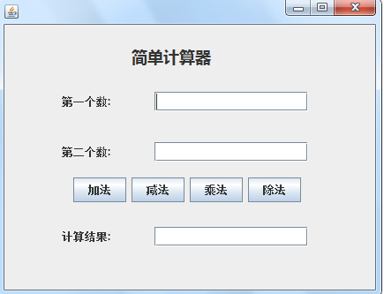

2.要求:

根据下图请用手写代码的方式实现java swing界面的设计,然后自行根据界面要求,设计用户登录时所用到的数据库表Users,对应的用户名、用户密码采用varchar类型

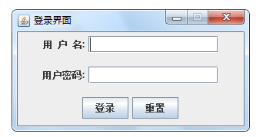

当用户没有输入用户名、密码数据时点击登录要进行必要的非空验证，以及密码长度等验证,验证不通过请用JOptionPane给出必要的提示信息。

如果用户输入了用户名、密码通过验证后在点击登录时将进行数据库查询操作，如果用户存在则给出登陆成功的提示,否则给出登录失败。

如果用户点击重置按钮则将用户名、密码两个文本框中的内容清除掉